高雄市立中正高中114學年度第2學期
國中第2次教學研究會議紀錄—國文領域
一、時間︰民國 115年 4 月 20 日(星期 一 ) 13:30 ~ 16:00 。
二、地點︰ 5F國文專科教室
三、簽到表：如附件
四、主席致詞
五、宣導事項：如議程
六、會議照片
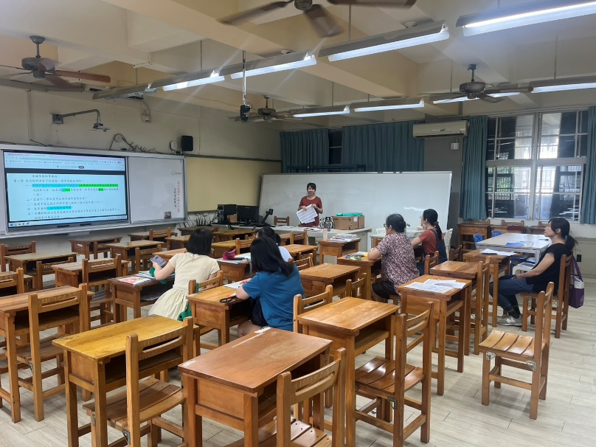 | 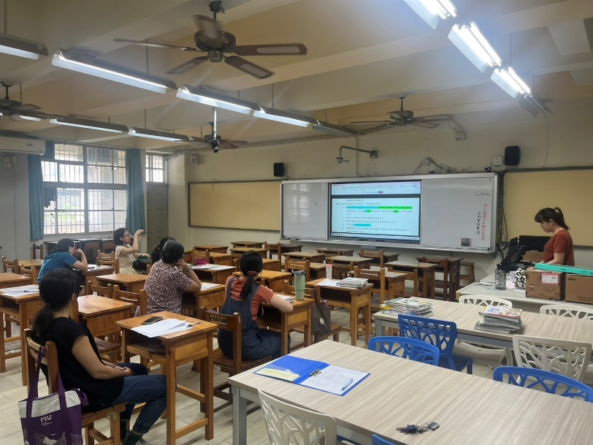

七、共同討論
- 請討論115學年部定及彈性課程評量項目與標準(附表為114學年度評量標準[分科分年級分學期]，可直接於表格上修正或新增為115版本，4/29(三)紙本繳回教學組。[請留意需與課程計畫上評量項目與標準內容相同] (教學組)
●討論：已在會議上宣達，並請各位老師檢核。
- 請討論114學年度課程評鑑(下學期)、115學年度彈性課程計畫+表2+表4、115學年度部定課程計畫+議題融入，以上表件請於5/20(三)前上傳，以利後續彙整。(教學組)
●討論：114學年課程評鑑一年級:林怡君老師、二年級:謙妤老師、三年級:昭蓉老師；彈性課程一年
級:素雯老師、二年級:宥蓁老師、三年級:陳怡君老師。
115學年部定課程計畫一年級:愉宏老師、二年級:林怡君老師、三年級:宥蓁老師；本土語課
程一、二年級:陳怡君老師。
- 請各科提供115學年度召集人名單。(教學組)
●討論：賴愉宏老師
- 請尚未選出新學年負責生涯融入老師之領域，請務必於此次教學研究會提出(並寫入會議紀錄)，以利持續推展生涯融入。
●討論：林怡君老師
- 生涯融入成果，繳交日期為115/06/05(五)前，請尚未完成領域教師協助完成。
●討論：已宣達轉知。
- 高雄市立中正高級中學國中教師實施多元評量獎勵辦法(草案)請參見附件。
●討論：已宣達並傳閱。

八、分科討論
- 語文競賽分區初賽(教學組)
- 將於3/30(一)-4/15(三)完成報名，本校屬第五區
- 參賽項目：國語演說、國語朗讀、臺灣台語朗讀、臺灣客語朗讀，共四項。
- 競賽時間：5/24(日):國語演說、國語朗讀、臺灣台語朗讀；5/30(日):臺灣客語朗讀。
- 競賽地點：5/24(日)：瑞豐國小；5/30(六)美濃國中
- 感謝指導教師：盧昭蓉組長(國語演說)、黃玳勻教師(國語朗讀)、鄭鈺樺教師(臺灣台語朗讀)、洪玉珠老師(臺灣客語朗讀)。
●討論：已宣達。
2. 請填寫高一本土語文期末認知測驗調查單，連同教學研究會紀錄繳回教務處。(試務組)
●討論：請找高中本土語兼課老師
3. 請完成本(114)學年彈性課程「未來CEO」生涯成果報告繳交。(資料組)
●討論：已宣達轉知。
4. 請填寫有意願參與115學年度國中雙語社群名單(實研組)
●討論：已宣達。

九、共同討論主題臨時動議或其他對學校建議（若無請填無）
⯄科內事務決議留存
⯄僅告知不須行政回應
⯄須行政回應 | 一、115學年本土語部分:  1、因謙妤老師、玳勻老師國二升國三，故無法支援本土語。  2、林怡君老師本土語只保留102、103、104班(之後的202、203、204)。  3、陳怡君老師本土語只支援自身國文班的本土語課。  二、115學年本土語負責人為林怡君老師。

十、散會

